Viernes
21
de octubre

3° de Secundaria
Ciencias. Química

¿Cómo representamos a los materiales?

Aprendizaje esperado: representa y diferencia mezclas, compuestos y elementos con base en el modelo corpuscular.

Énfasis: identificar las características del modelo corpuscular y representar con este modelo a mezclas, compuestos y elementos.

¿Qué vamos a aprender?

Identificarás las características del modelo corpuscular y representarás con este modelo a mezclas, compuestos y elementos.

Lee la siguiente frase de Louis Pasteur: “Si no conozco una cosa, la investigaré”.

Te sugerimos no quedarte con dudas, investiga, infórmate y conoce, es una excelente herramienta que te ayudará a comprender mejor tu entorno social y natural.

Los materiales que necesitarás son:

- 3 tazas de harina
- 1 taza de sal fina
- 1 taza de agua
- 5 cucharadas de aceite
- 3 Colores alimentarios: azul, rojo y verde
- Palillos de madera
- Y una caja de cartón mediana

¿Cuándo fue la última vez que compraste alguna fritura o bebida azucarada?

Te has dado cuenta que tienen unas etiquetas diferentes, ¿Por qué habrán cambiado de las etiquetas anteriores a éstas?

¿Qué hacemos?

Observa el siguiente video:

- Regulación en etiquetas de alimentos y bebidas no alcohólicas.
Secretaría de Salud México.
https://youtu.be/RNIzPHKk1LU?list=PL_W2CEvi5ZV9zxXDgoQyBUslOy_QEy8Uo
En el video se menciona que los alimentos entre otras cosas, están compuestos por sustancias, y que ahora se colocan en las etiquetas frontales.

Las frituras contienen sustancias como azucares, grasas o lípidos y sodio.

¿Cuáles son compuestos o elementos?

Reflexiona y contesta:

- ¿Qué elementos o compuestos contienen las frituras?
- ¿Cuál es la causa de colocar estas nuevas etiquetas?

Revisa la información nutrimental de las etiquetas de los productos que compras, e identifica qué sustancias contienen.

La mayoría de los materiales que te rodean forman mezclas a partir de diferentes sustancias.

Revisa tu glosario, recupera lo que es una mezcla, sus propiedades y ejemplos. Recuerda que una mezcla está formada por dos o más sustancias en distintas proporciones, sin cambiar sus propiedades químicas, sus componentes se pueden separar por medio de métodos de separación física. Un ejemplo de mezclas son las aguas de frutas naturales, sus componentes son la fruta, el agua y el azúcar.

Las mezclas tienen su composición variable, por lo que sus propiedades físicas, como la densidad, la temperatura de ebullición y de fusión no tienen una magnitud específica.

Los componentes de una mezcla se llaman sustancias puras, que pueden ser de dos tipos: compuestos o elementos químicos.

Se denomina sustancia pura a la materia cuya composición química es definida, y que presenta propiedades intensivas específicas. Existen tablas en las que se encuentran las propiedades físicas de diferentes sustancias; éstas se pueden comparar para determinar su pureza.

Pero, ¿qué es la composición química? y ¿cómo se expresa?

Los alimentos están constituidos por compuestos, éstos a su vez están formados por diferentes elementos químicos en proporción definida, lo que se denomina composición química, se expresa por medio de una fórmula química.

En el caso del agua su fórmula química es H₂O, lo que nos indica que está formada dos átomos de hidrógeno, representado por un símbolo químico que es una H mayúscula y un átomo de oxígeno, cuyo símbolo químico es una O mayúscula. De manera que el agua, es una sustancia formada por tres átomos de dos elementos diferentes, su proporción es 2:1, es decir, dos átomos de hidrógeno por un átomo de oxígeno.

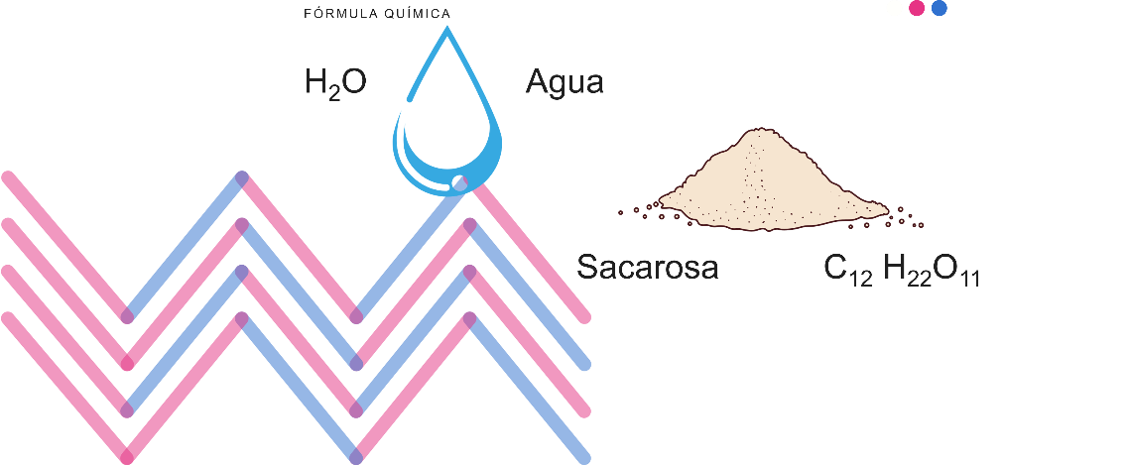

Las sustancias en cualquier estado de agregación tienen la misma estructura química. Por ejemplo: el agua la puedes encontrar en estado sólido, líquido y gaseoso y en cualquiera de sus estados físicos o formando parte de diferentes mezclas, sigue teniendo la misma composición química: H₂O.

En el caso de la sacarosa que es uno de los azucares que se utilizan, en las bebidas azucaradas, se representa por medio de la siguiente formula química: C₁₂H₂₂O₁₁. Lo que indica que la sacarosa está formada por 12 átomos del elemento carbono, su símbolo químico es una C mayúscula, 22 átomos de hidrógeno y 11 del elemento oxígeno.

Los elementos son aquellas sustancias que están formadas por átomos del mismo tipo, por ejemplo, el cobre, la plata, un diamante, este último formado por átomos de carbono.

Los elementos químicos no pueden separase mediante métodos de separación químicos o físicos para obtener sustancias más simples.

Se representan mediante símbolos químicos, cada elemento tiene su propio símbolo químico que permite identificarlo en cualquier parte.

Hay trece elementos químicos que se representan con una sola letra, los demás están compuestos por dos letras, la primera siempre es mayúscula y la segunda si la hay es minúscula. Por ejemplo: el elemento plata su símbolo químico es Ag a diferencia del oro su símbolo químico es Au.

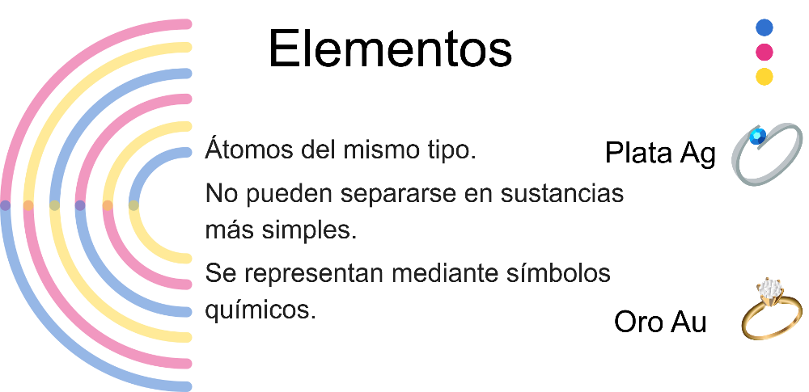

En resumen, un compuesto es la interacción química de átomos de dos o más elementos químicos que se pueden separar mediante procesos químicos.

Otro ejemplo de compuesto es la sal de mesa, su nombre científico es cloruro de sodio, su fórmula química: Na Cl, lo que nos indica que este compuesto está formado por los elementos cloro y sodio en una proporción definida 1:1.

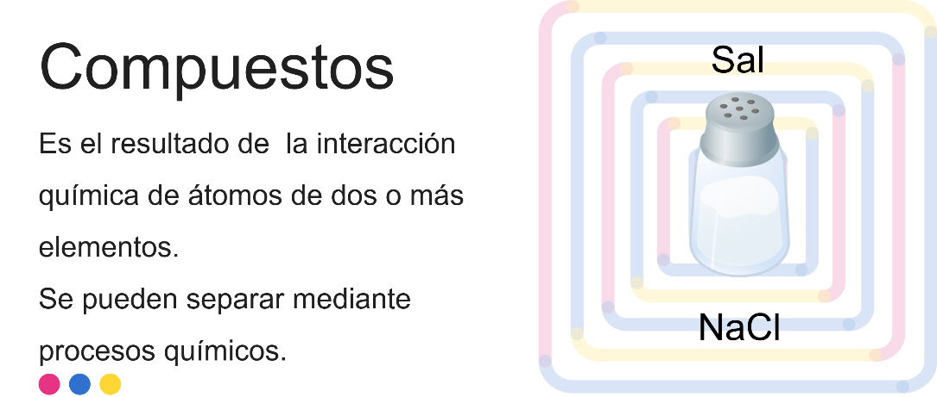

¿De qué otra forma puedes representar a los compuestos?

En tu libro de Ciencias. Química en el bloque II, podrás encontrar el tema y de esa forma será mucho más fácil de comprenderlo.

Observa con atención el siguiente video, para que identifiques las ideas principales.

https://youtu.be/St-LXMwTS8g

Con base en el video, contesta en tu cuaderno las siguientes preguntas:

- ¿De qué está hecho todo lo que te rodea?
- ¿qué propiedades tiene?
- ¿Cómo se representa?

Una manera de explicar cómo están constituidas las sustancias es por medio del modelo corpuscular, puedes apreciar que la materia está formada por átomos extremadamente pequeños, los átomos se encuentran en continuo movimiento, el espacio entre los átomos, está vacío y ejercen fuerzas de atracción y repulsión entre sí.

Ahora experimenta: Harás una plastilina biodegradable, la cual te ayudará para comprender mejor el modelo corpuscular.

En un recipiente profundo, coloca la harina y la sal, mézclalos con ayuda de tus manos, posteriormente añade el agua y el aceite y mezcla nuevamente. Aun no agregues el colorante, porque es momento de dividirla en cuatro porciones. Ahora se agrega a cada porción el colorante, una porción sin colorante, será blanca.

Comprueba lo que has aprendido acerca de mezclas. Como recomendación, anota las preguntas y respuestas en tu libreta de la asignatura, para que las puedas compartir con tus compañeros y tus profesores.

- ¿Qué tipo de mezcla es la plastilina biodegradable?
- ¿Cuántas sustancias tiene esta mezcla? ¿Cuáles son compuestos?

La sal es uno de ellos. Ahora menciona los elementos que componen a este compuesto. Otra sustancia de esta plastilina es el agua.

- ¿Cómo la representas?
- ¿Qué diferencias existen entre esta plastilina biodegradable con el otro tipo de plastilina?

Es importante que cuando no la utilices la guardes en un recipiente con tapa. Es posible que observes que hay aceite en la superficie, después de dejarla en reposo, coloca un papel absorbente sobre ella. Recuerda que debes etiquetar todo producto que elabores, incluir el nombre del producto, en este caso es:

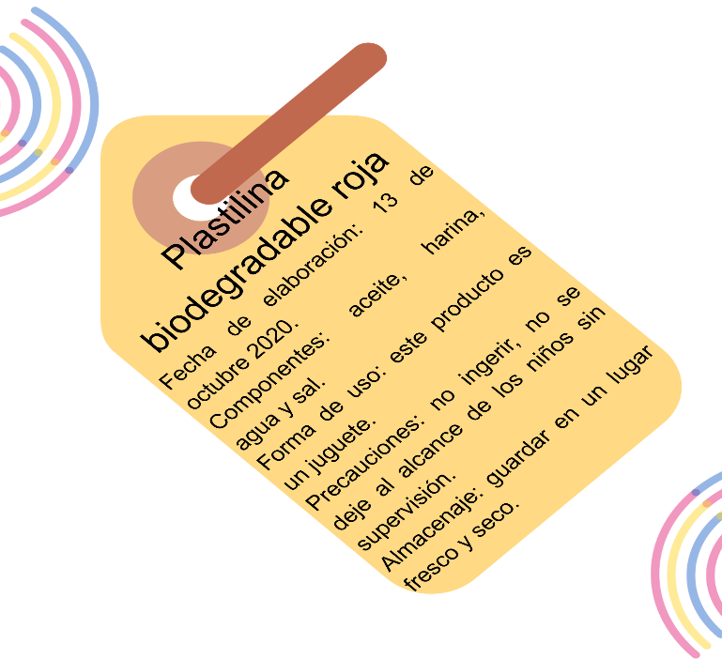
Y de esta forma esta lista para utilizarse.

En el modelo corpuscular, los átomos de los elementos químicos, se representan mediante esferas.

Con la plastilina moldeen esferas “bolitas” de cada color, aproximadamente del tamaño de una canica mediana. Cada esfera de un determinado color representa un elemento químico.

En química, hay un código para representar a los elementos químicos denominado CPK, es una convención de color para distinguir a los átomos de diferentes elementos químicos en modelos tridimensionales. El esquema lleva el nombre de los modelos moleculares CPK diseñados por los químicos Robert Corey y Linus Pauling, y mejorados por Walter Koltun.
Observa la siguiente imagen que te ayudará a seleccionar el color de acuerdo a cada elemento químico.

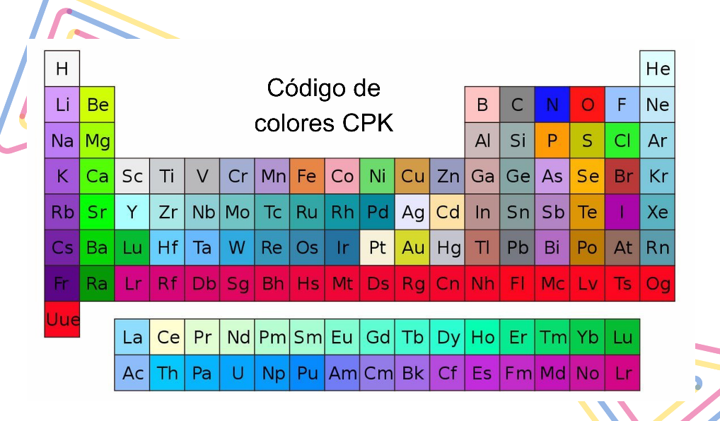

Como dato curioso: En 1952, Corey y Pauling publicaron una descripción de modelos de proteínas que llenan el espacio y otras biomoléculas que habían estado construyendo en Caltech. Sus modelos representaban a los átomos con bolas de madera dura, pintadas en diferentes colores brillantes para indicar los elementos químicos respectivos.

Aplica el código de colores anterior para representar los átomos de Nitrógeno de color azul, los átomos de Oxígeno de color rojo y los átomos de cloro de color verde y los átomos de Hidrógeno de color blanco.

El siguiente paso es: con los palillos forma las moléculas de nitrógeno, oxígeno, cloro e hidrógeno elementales, por favor ten cuidado al manipularlos.

Toma dos esferas del mismo color y únelas con ayuda de los palillos. Las moléculas del hidrógeno que formarán serán tres, por lo que moldearán seis esferas blancas.

¿Por qué el nitrógeno tiene tres palillos, el oxígeno dos y el cloro y el hidrógeno uno?
En sesiones posteriores podrás comprobar tus respuestas.

Coloca los modelos que construiste de las moléculas de oxígeno, hidrógeno, cloro y nitrógeno, de manera aleatoria en la caja. Si puedes agítala de manera que no se rompan los modelos.

¿Qué se formó? Coméntalo con tus compañeros y profesores, y lleguen a una conclusión.

El tip para responder es comprender el concepto de mezcla, compuesto y elemento.
Ahora vas a combinar las moléculas de nitrógeno, oxígeno y cloro con el hidrógeno, intercambien las esferas, procura respetar la cantidad de palillos que tiene cada elemento:

El nitrógeno tiene tres, por lo que se va a combinar con tres átomos de hidrógeno.

El oxígeno tiene dos, por lo que se va a combinar con dos átomos de hidrógeno

Y el cloro tiene uno, por lo que se va a combinar con un átomo de hidrógeno.

¿Qué se ha formado?, ¿se trata de algo diferente de lo que formaste en el primer paso?

Toma en cuenta que solo hay una forma de obtener los átomos que componen cada molécula y es separándola de los palillos, es decir, rompiendo los enlaces que mantienen unidos a los átomos representadas por las esferas.

En la vida real si se quisiera llevar a cabo este procedimiento, equivaldría a realizar un método de separación químico o descomposición.

¿Qué sucedió cuando separaron las bolitas y las combinaron?

En este caso se representó físicamente lo que sucede cuando se forman compuestos, que es una interacción química de átomos de diferentes elementos, en proporciones definidas.

Representa con esferas el sodio, el azúcar y la grasa. Con base en el código de colores, para el sodio ocupen un color morado de baja intensidad, para el carbono gris y el hidrógeno, color blanco.

Respeta la cantidad de palillos, recuerda que esto será de utilidad en sesiones posteriores, así que indaga acerca de porqué se utilizan cierto número de palillos.

Para la representación de los átomos de sodio solo ocuparán uno, lo mismo que para los átomos de hidrógeno.

En los átomos de carbono ocuparan 4.

Forma la molécula del agua: Con una esfera que representará el átomo de oxígeno, ocupen 2 palillos, y dos esferas que representarán los átomos del elemento hidrógeno con un solo palillo.

De la misma forma elabora el modelo corpuscular de la sacarosa que es el azúcar que comúnmente se utiliza en las bebidas azucaradas y otros productos.

Su fórmula química es:

Recuerda que los números son la cantidad de átomos del elemento que se encuentra antes del número.

Otra sustancia química que está presente en las etiquetas son las grasas, un ejemplo es el aceite de oliva que contiene ácido oleico, su fórmula es:

En el caso del modelo corpuscular el número de átomos de los elementos es el número de esferas.

Una de las causas de la obesidad, es que se ingieren en exceso productos que contienen un alto índice de compuestos como las grasas y los carbohidratos. La ingesta diaria depende de las necesidades energéticas, acordes a la edad, género y actividades físicas que realices.

Y con esta nueva forma de etiquetado será más fácil poder tomar decisiones en cuanto a su consumo. Una forma de reducir este gran problema es apegarnos al plato del bien comer.

Ahora analiza los siguientes esquemas e indica si son mezclas, compuestos o elementos, cuando sean mezclas indica de cuántas sustancias están formadas, si se trata de compuestos o elementos, señala cuantos átomos forman sus moléculas y si son iguales o diferentes, identifica con ayuda del modelo CPK de qué elementos se tratan.

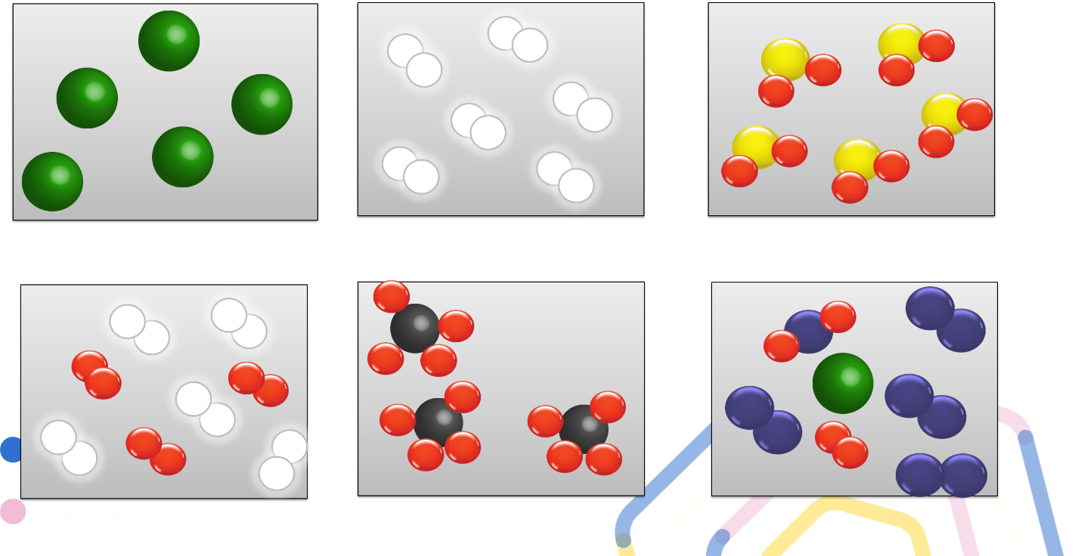
Coloca en tu glosario las palabras claves que pudiste identificar, donde podrás definirlas o explicarlas, colocar ejemplos e ilustrarlas.

El reto de hoy:

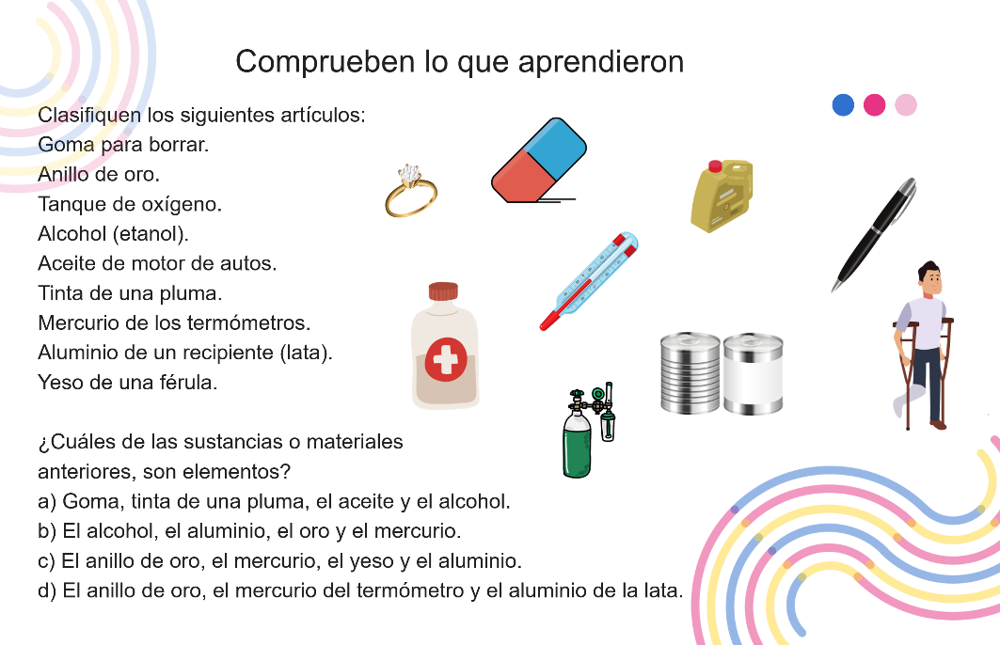

Te diste cuenta que estás rodeado de mezclas, compuestos y elementos. Algunos de ellos son perjudiciales para la salud como lo son las drogas químicas.

¿Te gustaría saber más acerca de estas sustancias? ¿A qué riesgos y qué consecuencias se exponen quienes las consumen?

Te recomendamos el libro “Balconeando a las drogas”. Del Doctor Humberto Brocca quien te ofrece información científica respecto a las sustancias psicoactivas, sus efectos y peligros de consumirlas. Lo podrás encontrar en la colección de los libros del Rincón.

¡Buen trabajo!

Gracias por tu esfuerzo.

Para saber más:

https://www.conaliteg.sep.gob.mx/

